Дорогие ребята!

Выйдя на улицу, вы невольно становитесь участником дорожного движения. И от того, как вы будете себя вести, зависит и дорожная обстановка в городе.
Прочтите эту памятку! В ней изложены основные обязанности пешеходов. Они совсем просты, но очень необходимы, и мы уверены, что они вам пригодятся в жизни, итак, запомните:
Пешеходы должны ходить по тротуарам и пешеходным дорожкам. Если тротуар, пешеходная дорожка, обочина, велосипедная дорожка отсутствует или движение по ним невозможно, разрешается идти по краю проезжей части в один ряд. Вне населенных пунктов пешеходы должны идти навстречу движению транспортных средств.
Помните: проезжая часть — место напряженной работы водителя. Ваше появление на пути движущегося транспорта затрудняет работу водителей и может создать аварийную обстановку.
Переходить дорогу пешеходы должны по подземным переходам, в местах, обозначенных разметкой или знаками "Пешеходный переход".
Вступив на проезжую часть, где" есть пешеходный переход, пешеходы получают преимущество перед транспортом, то есть право на первоочередное движение, но нельзя злоупотреблять этим правом.
На участках дорог, где отсутствуют обозначенные пешеходные переходы; переходить дорогу разрешается на перекрестках по линии тротуаров или обочин, а между ними — под прямым углом в местах, где она хорошо просматривается.
Опасно выходить на проезжую часть в местах с ограниченной видимостью. Не пытайтесь переходить проезжую часть около стоящего транспорта.
В местах, где движение регулируется, пешеходы обязаны руководствоваться сигналами регулировщика или светофора. Прежде чем начать переход, посмотрите на светофор. Если горит красный сигнал, нужно остановиться независимо от того, есть приближающийся транспорт или нет. Начинать переход можно только при зеленом сигнале светофора. Убедившись, что водители остановились, можно начинать движение через проезжую часть.

Если вы не успели закончить переход по разрешающему сигналу, не волнуйтесь. В зависимости от обстановки, вы можете закончить переход или остановиться на островке безопасности, а при его отсутствии — на середине проезжей части.
Не перебегайте дорогу перед близко идущим транспортом, так как его нельзя остановить мгновенно.
Не стойте в ожидании транспорта на проезжей части, что может закончиться несчастьем для вас,
И, наконец, помните: транспорт — источник повышенной опасности! Чтобы не стать жертвой или виновником дорожного происшествия, соблюдайте правила дорожного движения!
Счастливого пути!
Ребята, будьте внимательны при переходе улицы!

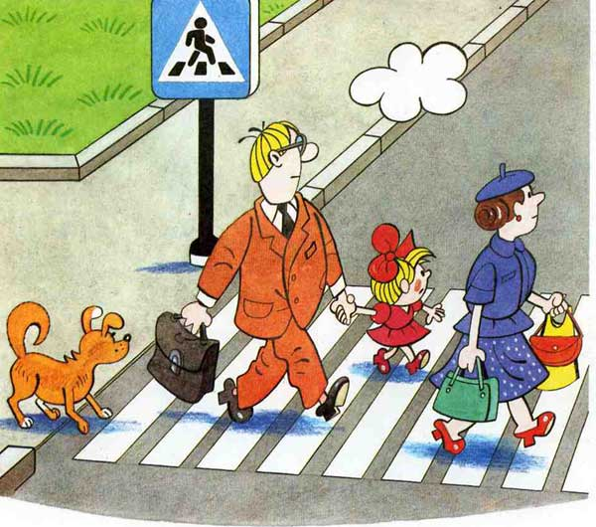

Обязанности пассажиров
1. Пассажиры обязаны:
* при поездке на транспортном средстве, оборудованном ремнями безопасности, быть пристегнутым ими, а при поездке на мотоцикле — быть в застегнутом мотошлеме;
* посадку и высадку производить со стороны тротуара или обочины и только после полной остановки транспортного средства.
Если посадка и высадка невозможна со стороны тротуара или обочины, она может осуществляться со стороны проезжей части при условии, что это будет безопасно и не создаст помех другим участникам движения.
2. Пассажирам запрещается:
* отвлекать водителя от управления транспортным средством во время его движения;
* при поездке на грузовом автомобилей с бортовой платформой стоять, сидеть на бортах или на грузе выше бортов;
* открывать двери транспортного средства во время его движения.

Дополнительные требования к движению велосипедов,
мопедов, гужевых повозок, а также прогону животных
1. Управлять велосипедом, гужевой повозкой (санями), быть погонщиком вьючных, верховых животных или стада при движении по дорогам разрешается лицам не моложе 14 лет, а мопедом — не моложе 16 лет.
2. Велосипеды, мопеды, гужевые повозки (сани), верховые и вьючные животные должны двигаться только по крайней правой полосе в один ряд возможно правее. Допускается движение по обочине, если это не создает помех пешеходам.
3. Водителям велосипеда и мопеда запрещается:
* ездить, не держась за руль хотя бы одной рукой;
* перевозить пассажиров, кроме ребенка в возрасте до 7 лет на дополнительном сиденье, оборудованном надежными подножками;
* перевозить груз, который выступает более чем на 0,5 м по длине или ширине за габариты, или груз, мешающий управлению;
* двигаться по дороге при наличии рядом велосипедной дорожки;
* поворачивать налево или разворачиваться на дорогах с трамвайным движением и на дорогах, имеющих более одной полосы для движения в данном направлении;
* двигаться по дороге без застегнутого мотошлема (для водителей мопедов).

